Информация о деятельности ТОС «Борчанка» Борчанского сельского поселения, для участия в конкурсе «Лидер территориального общественного самоуправления» муниципального района «Город Валуйки и Валуйский район»

Наш лидер – председатель ТОС «Борчанка» Доценко Тамара Ивановна.

ТОС «Борчанка» образован в 2011 году, с начало его образования председатель ТОС – Доценко Тамара Ивановна. В границах ТОС: одна улица Центральная, на которой находится 76 частных домовладений.
В состав ТОС входят 180 человек, в активе ТОС 10 активистов это: учителя, медицинские работники, работники культуры, пенсионеры.
Вся деятельность ТОС «Борчанка» сориентирована на повышение качества жизни граждан и благоустройство улицы.
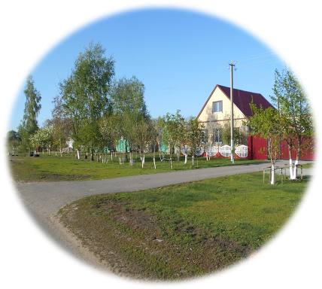
Главная цель ТОС достигнута – желание жителей участвовать во всех делах и процессах, происходящих как на территории ТОС, так и на территории села в целом.
Основные направления деятельности ТОС:
- Благоустройство и санитарное состояние улицы.
- Патриотическое воспитание молодежи.
- Культурное развитие граждан.
Работы по благоустройству и санитарному содержанию территории ТОС проводится в соответствии с Правилами благоустройства и санитарного содержания Борчанского сельского поселения.
Благоустройство и санитарное содержание улицы является одним из приоритетных видов деятельности ТОС, которое направлено на удовлетворение социально-бытовых потребностей граждан, как за счет собственных средств жителей ТОС, так и на основании тесного контакта между органами территориального общественного самоуправления и органами местного самоуправления с использованием средств местного бюджета и малого бизнеса.
Благодаря такому сотрудничеству на территории ТОС построена детская площадка «Солнышко», заложен парк, установлены малые архитектурные формы в парке, разбиты новые цветники, вазоны.
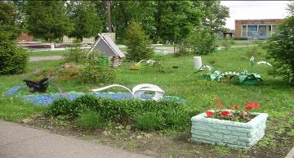
Стало традиционным участие жителей в субботниках, высадке саженцев молодых деревьев, уборке мусора по улице, конкурсах: «Лучшее частное домовладение и лучшее подворье», которые стимулирует жителей, и уже без напоминаний жители стараются благоустроить территорию у своих подворий.
В 2017 году по инициативе членов ТОС « Борчанка был открыт и успешно реализован проект «Благоустройство улицы Центральной в селе Борки Валуйского района ( Это земля – твоя и моя).
Успешная реализация проекта позволила:
- открыть страницу « ТОС « Борчанка» в социальных сетях
« Одноклассники»;
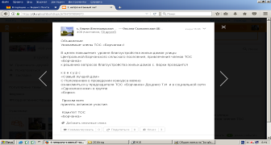
- выпустить и распространить не менее пяти обращений к жителям ТОС;
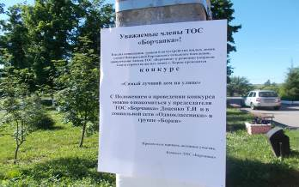
-организовать акцию « Прояви милосердие» ( уборка могил на кладбище) с привлечением не менее 50 человек членов ТОС « Борчанка»;
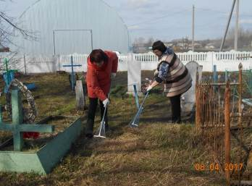
-благоустроить улицу Центральную в селе Борки протяженностью 1350 метров;
- организовать и провести месячник по санитарной очистке улицы;
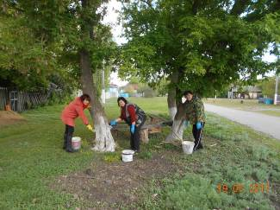
- заложить 5 цветников на улице;
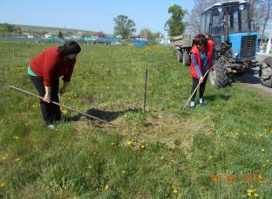
- высадить 20 декоративных деревьев;
- высадить 20 декоративных кустарников;
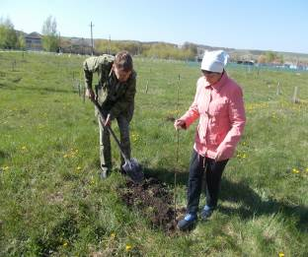
- провести конкурс « Мама, папа, я – зеленая улица моя»;
- провести конкурс « Самый лучший дом на улице»
Жители, активно принимавшие участие в конкурсах и работах по благоустройству награждались памятным подарком на День села.
В плане патриотического воспитания:
- Ежегодно совместно с учащимися Борчанской школы большое внимание уделяется уходу за памятниками воинов, погибших в годы Великой Отечественной войны.
- Ежегодно в день Победы , 19 января – День освобождения с. Борки от немецко-фашистских захватчиков члены ТОС принимают активное участие в торжественных митингах, в праздничных концертах.
- Участвуют в акции « Бессмертный полк». 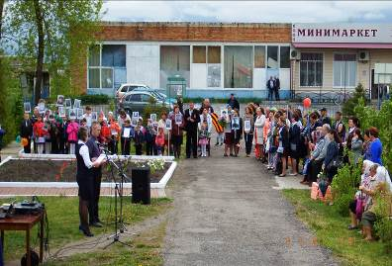
- поздравляют тружеников тыла, юбиляров на дому « Открытка на дом»;
- Проводились встреча с детьми войны «Детство, опаленное войной» с жительницей ТОС Пушкаревой Л.Н.
- конкурсная программа « Защитник Отечества - звание гордое».

- урок мужества « Их славе память потомкам верна».
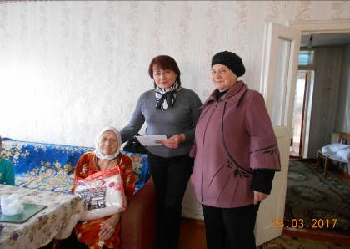

Большое внимание уделяется культурному развитию граждан, проводятся посиделки «И вновь январь, и снова день Татьяны», « Мы за чаем не скучаем»,
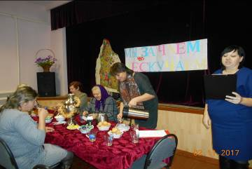
выставка поделок «Чудеса своими руками»,
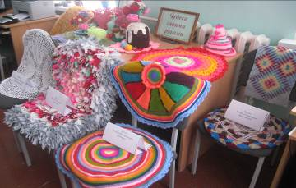
где представлены были работы Братющенко Г.С., Аркатовой Т.П., Красниковой Т.А., Суриной Т.М., чествование юбиляров, мастер-класс « Мастера народных ремесел»
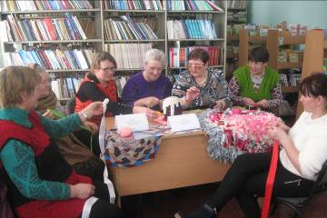
В 2014 году проводился праздник села, где чествовали жителей улицы Центральной с.Борки это: старейших жителей улицы, молодых мам и пап, многодетных мам. Гордостью села являются жители ул. Центральная, которых наградило государство за вклад в социально-экономическое развитие нашего села, это Приходько А.П., Дрыгина Е.Г., Пушкарева Л.Н., Иванова М.Н., Нужный П.К., Харьковская Л.И., Бирюков Л.В., Доценко Ю.В..
Тамара Ивановна действительно лидер, которому присущи такие черты характера как: активность, инициативность, энергичность, любовь к людям и к своей малой Родине.
